Colegio santa María de Maipú
Departamento de artes, tecnología y música.
Correo: musicaprimerciclo.smm@gmail.com
Canal de youtube: Departamento de Artes SMM
Nivel: 2º Básico.
Link: https://www.youtube.com/watch?v=G5R5Y_CAFnk

Guía de autoaprendizaje Nº2 Música

Nombre_______________________________________ Curso: _______ Fecha: _______

OA 4: Cantar al unísono y tocar instrumentos de percusión convencionales y no convencionales.
OA3: Escuchar música en forma abundante de diversos contextos y culturas poniendo énfasis en: Tradición escrita (docta), piezas instrumentales y/o vocales de corta duración.
Instrucciones: Con la ayuda de tus padres, lee y pronuncia las palabras de la canción, y conoce la diferencia entre sonido y ruido.
“El desarrollo de las guías de autoaprendizaje puedes imprimirlas y archivarlas en una carpeta por asignatura o puedes guardarla digitalmente y responderlas en tu cuaderno (escribiendo sólo las respuestas debidamente especificadas, n° de guía, fecha y número de respuesta.”

Apreciación Musical.
Te presento la canción “Debajo de un botón”

Debajo un botón ton ton
Que encontró Martín tin tin
Había un ratón ton ton
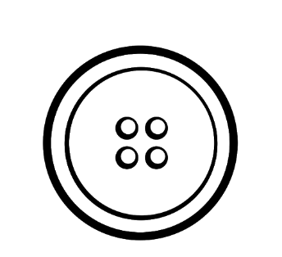
¡Ay! Que chiquitín tin tin.

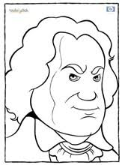
¿Qué es el sonido?

Se le llama sonido a las ondas vibratorias que viajan a través del espacio y tiempo y llegan hasta nuestros oídos.
Podemos clasificar al sonido en melodía, armonía, altura, y recuerda; siempre será agradable a nuestro cuerpo, como por ejemplo: los instrumentos musicales, o los sonidos de la naturaleza, como el hermoso sonido del río que fluye desde las montañas, o el lindo canto de los pájaros al amanecer.
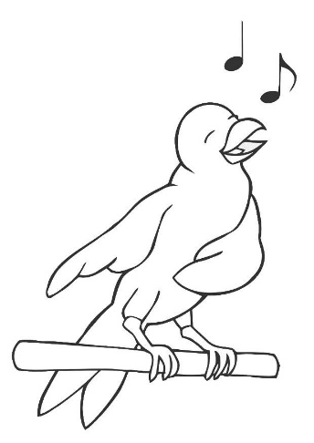
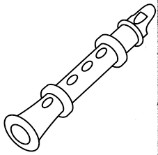

Entonces, ¿qué es el ruido?
El ruido también es sonido, pero la gran diferencia es que el ruido tiene una vibración muy descompuesta, es decir no tiene una armonía clara, por lo tanto, no se percibe como una melodía agradable para nuestros oídos y perjudican nuestra salud.
Ejemplos de ruidos son las bocinas de los autos, gritos, motores de máquinas grandes.
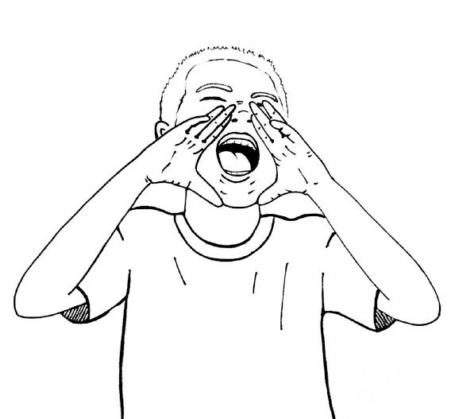

II Ejercitación:
Recordemos la canción “debajo de un botón” en el metalófono.
En el siguiente enlace, puedes observar la canción. https://www.youtube.com/watch?v=cCdcaUwy65w
Primera parte: DO-RE-MI-FA-SOL-SOL-SOL-LA SI-DO-LA-SOL-SOL-SOL

Segunda parte: FA-SOL-LA-FA-MI-MI-MI-RE-MI-FA-RE-DO-DO-DO

Recuerda: la nota DO que está subrayada, es la nota DO agudo, es decir la nota (tecla) más pequeña que se encuentra hacia el lado derecho de tu metalófono.
